В данной работе предлагается и показывается возможность использования математической программы “Математический конструктор” в учебных темах, где есть построения или где можно продемонстрировать графический метод решения задач, причем как в старшей, так и в средней школах. С помощью приведенных примеров по темам математики демонстрируются
возможности динамической творческой среды программы.

Ключевые слова и фразы: интерактивная творческая среда, динамического моделирования, виртуальных экспериментов, графические преобразования, «Математический конструктор».

Ермолаева Ирина Валентиновна, преподаватель математики
ГАОУ СПО «Волжский промышленно-технологический техникум»
ermolaeva.ir@mail.ru

ИНТЕРАКТИВНАЯ ТВОРЧЕСКАЯ СРЕДА
ДЛЯ СОЗДАНИЯ МАТЕМАТИЧЕСКИХ МОДЕЛЕЙ
«МАТЕМАТИЧЕСКИЙ КОНСТРУКТОР»

В наше время педагог должен не только научить обучающегося учиться, но и воспитать личность, ориентированную на саморазвитие. Успешно учиться и учить в современном образовательном учреждении помогают электронные образовательные ресурсы.
В помощь педагогам и обучающимся создаются электронные образовательные ресурсы, размещенные в сети Интернет, на CD дисках. Там учебные объекты представлены множеством различных способов: с помощью текста, графиков, фото, видео, звука и анимации. Таким образом, используется все виды восприятия; закладывается основа мышления и практической деятельности обучающегося.
В сети Интернет в свободном доступе находится программа «Математический конструктор» и руководство пользователя, которое несложно освоить и создавать математические модели. Программа «Математического конструктора» - динамическая математическая программа, включающая в себя геометрию, алгебру, таблицы, графы, статистику. Интерактивные модели «Математического конструктора» реализуют деятельностный подход к обучению. Их главная особенность – высокий уровень интерактивности, возможность динамического моделирования и проведения виртуальных экспериментов разной степени сложности.
Примеры применения программы «Математический конструктор»

Преобразования графиков
Отдельное место среди конструктивных заданий занимают задания на построение графиков функций. "Математический конструктор" позволяет строить графики функций, задаваемых аналитически (с помощью специального редактора формул). Можно строить и кривые, заданные уравнениями вида F(x, y) = 0, а также кривые, заданные параметрически. В школьном курсе большое внимание уделяется построению графиков с помощью преобразований: искомый график получается из некоторого стандартного сдвигами, растяжениями, симметриями. Для таких преобразований в "Математическом конструкторе" предусмотрены специальные команды. Приводимое задание построено на их использовании.
Инструменты преобразования графиков позволяют растягивать и сдвигать графики в соответствии с выбранным параметром, а также строить графики обратных функций.
Чтобы растянуть или передвинуть график функции вдоль одной из осей, необходимо вызвать инструмент, выделить график, затем выбрать параметр или указать место на листе, где он будет автоматически создан. В результате появится новый график, являющийся результатом преобразования, и функция, задающая этот график.
Для построения графика обратной функции выберите инструмент, а затем выделите график монотонной функции. При работе с немонотонной функций будет построена только одна из ветвей.
Для работы в режиме команды необходимо сначала выделить график и параметр (если это необходимо), а затем вызвать инструмент.

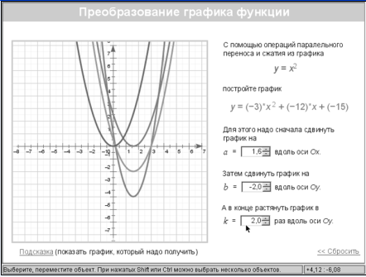
Рис. 1. Построение графика в «Математическом конструкторе»

Построение сечений
"Построение сечений многогранников" - это одна из сложных тем в курсе стереометрии, требующая от обучающихся пространственного воображения, глубокого понимания азов стереометрии. Визуальный ряд с готовыми динамическими модулями помогает мотивировать обучающихся на изучение сложного материала. Ведь стереометрический чертеж с использованием цвета более доступен для понимания и формирует пространственное воображение.

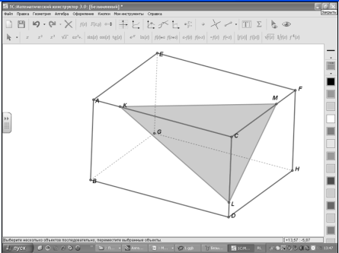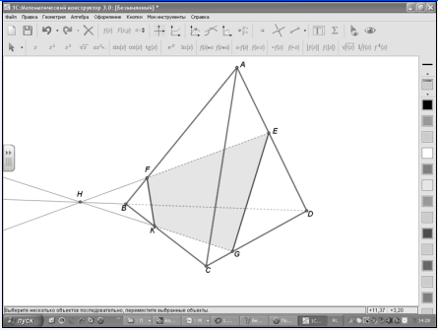
Рис. 2. Решение задачи в «Математическом конструкторе» (2 случая)

«Математический конструктор»-это среда, позволяющая создавать динамические чертежи, т.е. компьютерные чертежи-модели, исходные данные которых можно менять с сохранением всего алгоритма построения, а также просматривать такие чертежи и работать с ними. Обучающийся получает возможность быстрого выполнения стандартных построений геометрических фигур, преобразования графиков и более сложных – геометрических преобразований фигур, построений объектов, задаваемых аналитически и др.
Интерактивные средства обучения предоставляют уникальную возможность для самостоятельной творческой и исследовательской деятельности обучающегося. Обучающиеся действительно получают возможность самостоятельно учиться. Могут самостоятельно провести практическую работу по математике, сделать выводы и тут же проверить свои знания. Конструктор и модели могут использоваться при различных формах организации занятий – аудиторной, самостоятельной, проектной или исследовательской.

Литература

1.Газета «Первого сентября», приложение «Математика» №13/2009, http://mat.1september.ru/
2.Белайчук О.А., Инструментальный комплекс для создания конструктивных учебных модулей по математике «Математический конструктор».

